静海一中2016-2017第二学期高二物理（6月）
学生学业能力调研卷
考生注意：
1. 本试卷分第Ⅰ卷基础题（80分）和第Ⅱ卷提高题（20分）两部分，共100分。
2. 试卷书写规范工整，卷面整洁清楚，酌情减3-5分，并计入总分。
知 识 技能 |  |  |  |  | 学习  能力 | 习惯养成 | 总分
内容 | 电磁感应 | 交流电 | 机械振  动、波 | 光学 | 20 | （卷面整洁） | 100
分数 | 50 | 15 | 20 | 15 | 20 | 3-5 | 100
第Ⅰ卷 基础题（共80分）
一、单项选择题: （每小题3分，共24分）
1．在实验室可以做“声波碎杯”的实验．用手指轻弹一只酒杯，可以听到清脆的声音，测得这声音的频率为500HZ．将这只酒杯放在两只大功率的声波发生器之间，操作人员通过调整其发出的声波，就能使酒杯碎掉．下列说法中正确的是 （ ）
A.操作人员一定是把声波发生器的功率调到很大
B.操作人员可能是使声波发生器发出了频率很高的超声波
C.操作人员一定是同时增大了声波发生器发出声波的频率和功率
D.操作人员只须将声波发生器发出的声波频率调到500Hz
2．一束光从空气射向折射率为$\sqrt{2}$的某种玻璃的表面，如图所示，θ₁表示入射角，则下列说法中不正确的是( )
θ₁
A．无论入射角θ₁有多大，折射角θ₂都不会超过45°角
B．欲使折射角θ₂＝30°，应以θ₁＝45°角入射
C．当入射角θ₁增大到临界角时，界面上能出现全反射
D．光线进入介质后频率一定不发生变化
3．有一个正在摆动的秒摆（周期为2s），在t=0时正通过平衡位置向右运动，当t=1.7s时，摆球的运动是（ ）
A.正向左作减速运动，加速度大小在增加
B.正向左作加速运动，加速度大小在减少
C.正向右作减速运动，加速度大小在增加
D.正向右作加速运动，加速度大小在减少
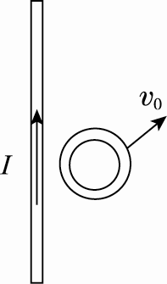
4. 如图所示，光滑绝缘水平面上嵌入一无限长通电直导线。一质量为0.02 kg的金属环在该平面内以大小v₀＝2 m/s、方向与电流方向成60°角的初速度滑出。则下列说法正确的是( )
A．金属环最终将静止在水平面上的某处
B．金属环最终沿垂直导线方向做匀速直线运动
C．金属环受安培力方向始终和速度方向相反
D．金属环中产生的电能等于整个运动过程中克服安培力做的功
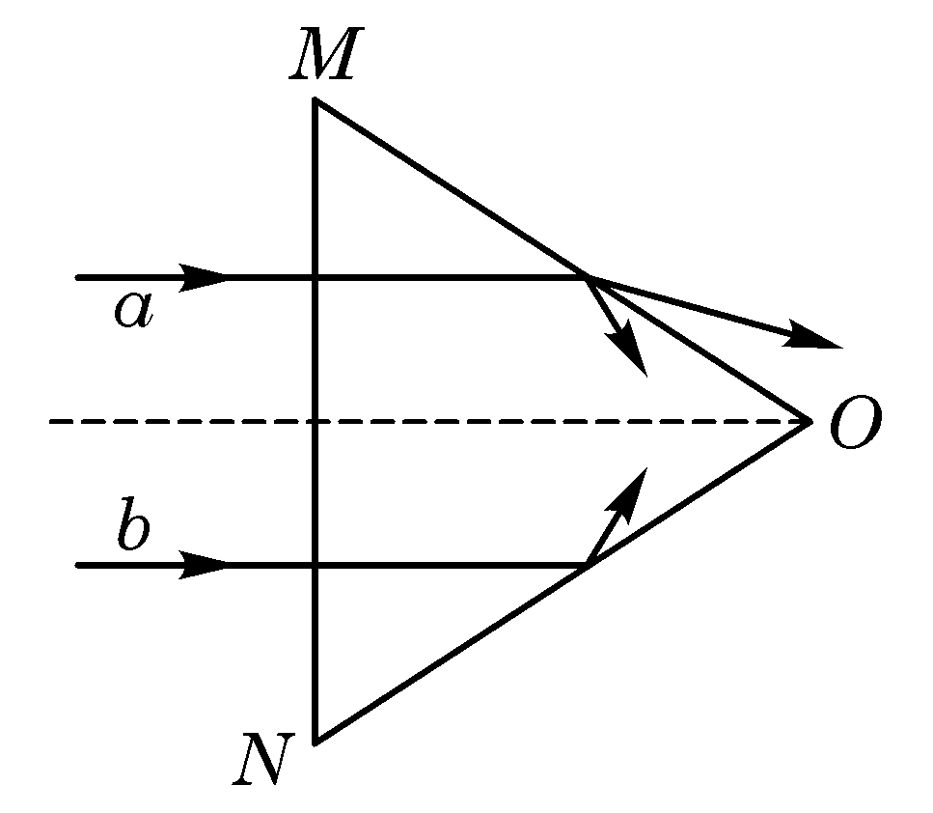
5. △OMN为玻璃等腰三棱镜的横截面.a、b两束可见单色光从空气垂直射入棱镜底面MN，在棱镜侧面OM、ON上反射和折射的情况如图所示，由此可知（ ）
A. 真空中a光的传播速度比b光的大
B. 棱镜内a光的波长比b光的大
C. a光的频率比b光的高
D. 若a光为绿色光，则b光可能为橙色光
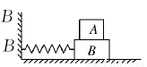
6、如图所示，物体 A置于物体 B上，一轻质弹簧一端固定，另一端与B相连，在弹性限度范围内，A和 B一起在光滑水平面上作往复运动（不计空气阻力），并保持相对静止。则下列说法正确的是（ ）
A．物体A的回复力由弹簧弹力提供
B．作用在A上的摩擦力在弹簧原长时最小
C．B对A的静摩擦力随时间均匀变化
D．B对A的静摩擦力始终对A做正功，而A对B的静摩擦力始终对B做负功
7. 在图中，给出某一时刻t的平面简谐波的图像和x=1.0m处的质元的振动图像，关于这列波的波速v，传播方向和时刻t可能是（ ）

t/s
x/m
Y/cm
1
6
O
12
5
-5
Y/cm
1
6
O
12
5
-5

A．v=1m/s，t=0 B．v=1m/s，t=6s
C．t=0，波向x正方向传播 D．t=5s，波向x正方向传播
8．如图甲所示，abcd为导体做成的框架，其平面与水平面成θ角，质量为m的导体棒PQ与ab，cd接触良好静止在框架上，回路的总电阻为R，整个装置放在垂直于框架平面的变化磁场中，磁场的磁感应强度B的变化情况如图乙所示(取图中B的方向为正方向)。而PQ始终保持静止．则下列关于PQ与框架间的摩擦力在时间0～t₁内的变化情况的说法中，有可能正确的是( )
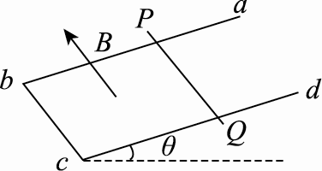
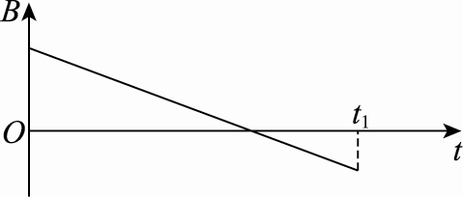

甲 乙
A．一直不变 B．一直减小 C．先减小，后增大 D．先增大，后减小

二、多项选择题（每小题4分，共16分）
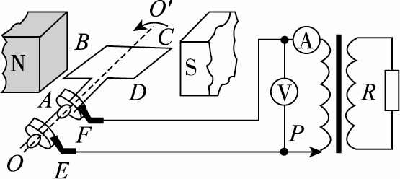
9．如图所示，面积为0.02 m²，内阻不计的100匝矩形线圈ABCD，绕垂直于磁场的轴OO′匀速转动，转动的角速度为100 rad/s，匀强磁场的磁感应强度为T。矩形线圈通过滑环与理想变压器相连，触头P可移动，副线圈所接电阻R＝100 Ω，电表均为理想交流电表。当线圈平面与磁场方向平行时开始计时，下列说法正确的是( )
A．线圈中感应电动势的表达式为e＝50cos(100t)V
B．P上移时，电流表示数增大
C．t＝0时刻，电压表示数为100 V
D．当原副线圈匝数比为1∶2时，电阻上消耗的功率为400 W
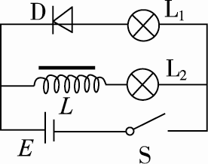
10. 如图所示的电路中，电感L的自感系数很大，电阻可忽略，D为理想二极管，则下列说法正确的有( )
A．当S闭合时，L₁立即变亮，L₂逐渐变亮
B．当S闭合时，L₁一直不亮，L₂逐渐变亮
C．当S断开时，L₂立即熄灭
D．当S断开时，L₁突然变亮，然后逐渐变暗至熄灭
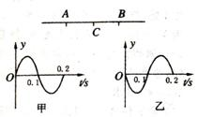
11. 如图所示，在一条直线上两个振动源A、B相距6m，振动频率相等，t₀=0时刻A、B开始振动，且都只振动一个周期，振幅相等，振动图象A为甲，B为乙，若A向右传播的波与B向左传播的波在t₁=0.3s时相遇，则（ ）
A．两列波在A、B间的传播速度均为10m/s；
B．两列波的波长都是0.2m；
C．在两列波相遇过程中，中点C位移始终为零；
D．t₂=0.7s时刻B点经过平衡位置且振动方向向下
12. 如图所示，两束单色光a、b自空气射向玻璃，经折射后形成复合光束c，则下列说法不正确的是（ ）
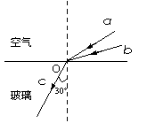
A．a光在玻璃中的折射率比b光的大
B．在玻璃中，a光的光速大于b光的光速
C．从玻璃射向空气时，a光的临界角大于b光的临界角
D．a光和b光的临界角均大于
三、填空题：（每空2分，共分）
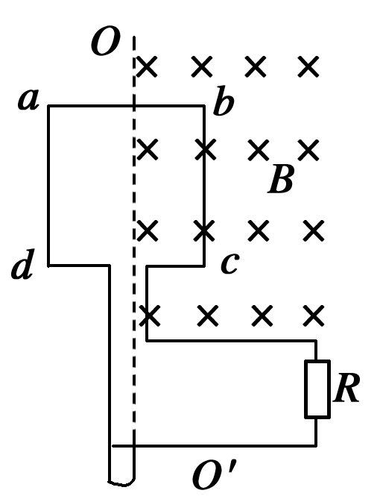
13．如图所示，边长为l的正方形线圈abcd的匝数为n，线圈电阻为r，外电路的电阻为R，ab的中点和cd的中点的连线OO′恰好位于匀强磁场中的边界上，磁感应强度为B，现在线圈以OO′为轴，以角速度ω匀速转动，求：
(1) 线圈从图示位置转过90°的过程中电阻R上产生的热量_______
(2) 线圈从图示位置转过60°的过程中电阻R上通过的电荷量_____
(3) 磁通量的最大变化率为__________
14．在“用单摆测定重力加速度”的实验中
（1）除用铁夹、铁架台、带中心孔的金属小球和细线这些器材外，还需要用到的测量仪器有：____。
（2） 本实验中，如下哪些措施是必要的_______________
A．测周期时，单摆的摆角应大于10º
B．测周期时，应取摆球通过最低点处开始计时来测量摆球全振动30—50次的时间
C．装置单摆时，摆线应尽可能长些，摆球应尽可能小些而质量大些，且用夹板夹紧摆线
D．测摆长时，应将单摆悬挂起来，用刻度尺和游标卡尺测出摆球球心到悬点的距离
E．测摆长时，为了测量方便，应将单摆放在桌面上，拉直后用米尺测出摆球球心到摆线某点O的长度作为摆长，然后将单摆从O点吊起。
（3）若测得的g值比实际值大，则可能的原因是（ ）
A. 摆球的质量过大 B. 秒表走时比标准钟慢
C. 将振动次数29次错记为30次 D. 摆球没在同一个竖直面内振动
15．利用图中装置研究双缝干涉现象：
白炽灯
滤光片
单缝
双缝
遮光筒
屏
(1)下面几种说法中正确的是( )
A.将屏移近双缝，干涉条纹间距变窄
B.将滤光片由蓝色的换成红色的，干涉条纹间距变宽
C.将单缝向双缝移动一小段距离后，干涉条纹间距变宽
D.换一个两缝之间距离较大的双缝，干涉条纹间距变窄
E.去掉滤光片后，干涉现象消失
（2）某同学在做“用双缝干涉测光的波长”实验时，第一次分划板中心刻度线对齐A条纹中心时，游标卡尺的示数如图（3）所示，第二次分划板中心刻度线对齐B条纹中心时，游标卡尺的示数如图（4）所示，已知单双缝间距为10cm，双缝间距为0.2mm，从双缝到屏的距离为0.8m，则图（3）中游标卡尺的示数为 mm．图（4）游标卡尺的示数为 mm．所测光波的波长为 m ．（保留两位有效数字）

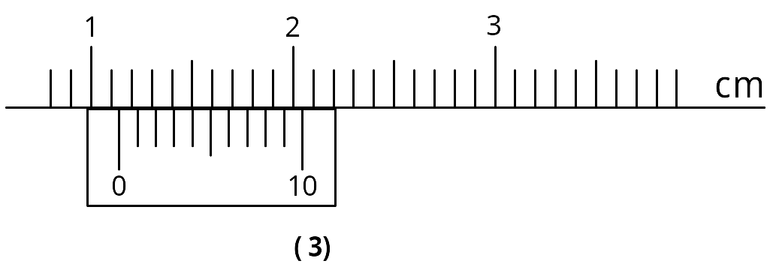
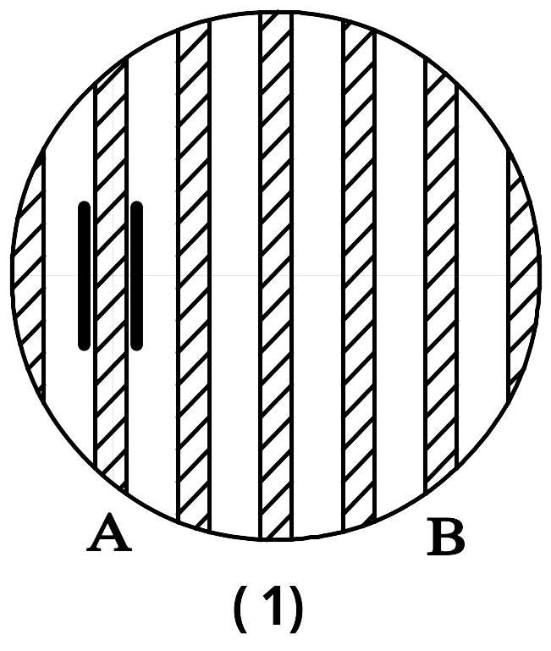

四、计算题
16．一列简谐横波沿x轴传播，相距2.0m的两个质元a和b的振动图象分别为图示中的实线和虚线，实线质元a的振动图像，虚线为b 的振动图像。请回答下面几个问题
0
-2
2
y/cm
t/s
2
4
6
8
（1）这列波的波长和传播速度为多少？
（2）若该波的波长m，则该波的传播速度？
（3）规律总结归纳：多解产生原因________________________
17．如图所示，两根半径为r的$S=\frac{L}{\text{sin}C}$圆弧轨道间距为L，其顶端a、b与圆心处等高，轨道光滑且电阻不计，在其上端连有一阻值为R的电阻，整个装置处于辐向磁场中，圆弧轨道所在处的磁感应强度大小均为B．将一根长度稍大于L、质量为m、电阻为R₀的金属棒从轨道顶端ab处由静止释放．已知当金属棒到达如图所示的cd位置（金属棒与轨道圆心连线和水平面夹角为θ时，金属棒的速度达到最大；当金属棒到达轨道底端ef时，对轨道的压力为1.5mg．求：
（1）当金属棒的速度最大时，流经电阻R的电流大小和方向；
（2）金属棒滑到轨道底端的整个过程中流经电阻R的电量；
（3）金属棒滑到轨道底端的整个过程中电阻R上产生的热量．

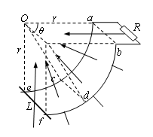
（4）规律总结归纳：电磁感应中焦耳热的求解方法____________

第Ⅱ卷 提高题（共20分）
18．如图所示，两根互相平行的光滑金属导轨倾斜放置，导轨平面与水平面夹角为30°，导轨间距L=1 m，电阻忽略不计。垂直导轨的虚线间有一匀强磁场，磁感应强度大小B=0.5 T，方向垂直导轨平面向下，磁场区域的宽度d=0.8 m。导体棒a质量m_{a}= 0.25 kg，电阻R_{a}=0.5 Ω；导体棒b的质量m_{b}= 0.05 kg，电阻R_{b}=1.5 Ω，它们分别从图中M、N处同时由静止释放，b恰好匀速穿过磁场区域，且当b刚穿出磁场时a正好进入磁场，重力加速度g=10 m/s²，不计a、b棒之间的相互作用，导体棒始终与导轨垂直且与导轨接触良好，求：
（1）b棒刚进入磁场时的速度大小；
a
b
30°
M
N
d
B
（2）a棒刚进入磁场时两端的电压；
（3）为保持a棒以进入时的加速度做匀加速运动，需对a棒施加平行于导轨向下的外力F作用，求F随时间t的变化关系。

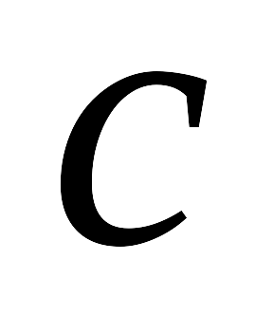
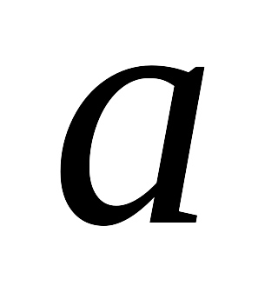
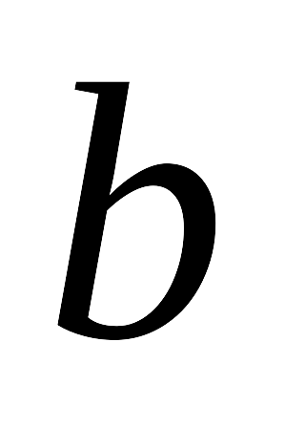
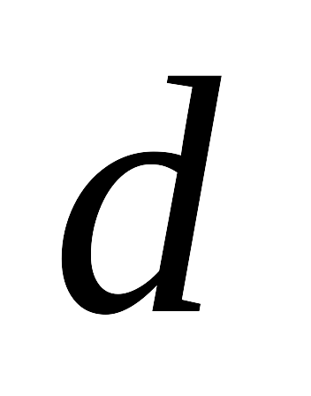
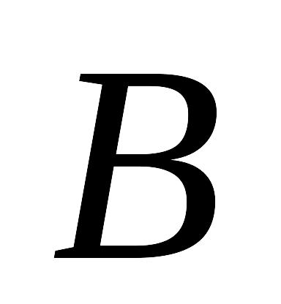
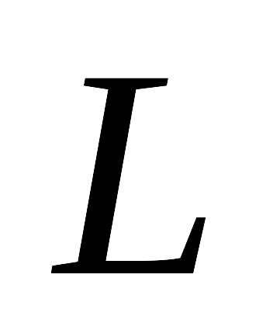
19．如图所示，两根足够长的直角金属导轨平行正对放置，它们各有一边在同一水平面内，另一边垂直于水平面。金属细杆ab、cd质量均为m，接入电路中的电阻均为R，分别与水平和竖直导轨垂直接触，整个装置处于磁感应强度大小为B、方向竖直向上的匀强磁场中。现对ab杆施加一水平向右的恒力使其由静止开始向右运动，同时由静止释放cd杆，当ab杆匀速运动时，cd杆以的加速度向下匀加速运动。已知导轨间距为L，ab杆光滑，cd杆与竖直导轨之间动摩擦因数为，ab杆由静止开始到刚达到匀速状态通过它的电量为q。运动过程中杆与导轨垂直且接触良好，重力加速度为g。求：
（1）cd杆匀加速运动过程中通过它的电流大小；
（2）ab杆由静止开始到刚达到匀速状态发生的位移大小；
（3）ab杆由静止开始到刚达到匀速状态，ab杆上产生的焦耳热。
静海一中2016-2017第二学期高二物理（6月）
学生学业能力调研卷
答 题 纸
得分框 | 知 识 技 能 | 学习能力 | 习惯养成 | 总分
第Ⅰ卷 基础题（共80分）
一、选择题（单选一个3分，多选一个4分，共40分）
题号 | 1 | 2 | 3 | 4 | 5 | 6 | 7 | 8 | 9 | 10 | 11 | 12
答案
二、填空题（每空2分，共20分）
13.（1）_________ （2）_________（3）_________

14. （1）_________ （2）_________（3）_________

15. （1）______ （2）_______ mm _________ mm _____ m
三、解答题（本大题共2题，共20分）
16.

17.

第Ⅱ卷 提高题（共20分）
18.
a
b
30°
M
N
d
B

19.

静海一中2016-2017第二学期高一物理（6月）
学生学业能力调研卷
答 题 纸
得分框 | 知 识 技 能 | 学习能力 | 习惯养成 | 总分
第Ⅰ卷 基础题（共80分）
一、选择题（单选一个3分，多选一个4分，40分）
题号 | 1 | 2 | 3 | 4 | 5 | 6 | 7 | 8 | 9 | 10 | 11 | 12
答案 | D | C | D | D | B | B | D | C | BD | BD | AC | BCD
二、填空题（每空2分，共20分）
13.（1）$\frac{n^{2}{πB}^{2}L^{4}ωR}{\text{16}(r+R)}$ （2）$\frac{{\text{nBL}}^{2}}{r+R}$（3）$\frac{{\text{BL}}^{2}ω}{2}$

14. （1）刻度尺（2）__BCD___（3）______BCD___

15. （1）__ABC____ （2）___11.4____ mm ___16.7______ mm ____6.6*10⁻⁷_ m
三、解答题（本大题共？题，共？分）
16. 若a传b，则波长为$λ=\frac{8}{4n+1}$
若b传a，则波长为$λ=\frac{8}{4n+3}$

17. （1）金属棒速度最大时，在轨道切线方向所受合力为0
$\text{mg}\text{cos}θ=\text{BIL}$ （2分）
解得：$I=\frac{\text{mg}\text{cos}θ}{\text{BL}}$ （1分） 流经R的电流方向为a--R--b （1分）
（2）磁通量变化 $Δφ=B⋅S=\frac{\text{BL}πr}{2}$ （1分）
平均电动势$\bar{E}=\frac{Δφ}{Δt}$，$\bar{I}=\frac{\bar{E}}{R+R_{0}}$ （2分）
电量 （2分）
- 轨道最低点时：$1\text{.}5\text{mg}−\text{mg}=m\frac{v^{2}}{r}$ （2分）
由能量转化和守恒得：$Q=\text{mgr}−\frac{1}{2}{\text{mv}}^{2}=\frac{3}{4}\text{mgr}$ （2分）
电阻R上发热量$Q_{R}=\frac{\text{RQ}}{R+R_{0}}=\frac{3\text{mgrR}}{4(R+R_{0})}$ （2分）

第Ⅱ卷 提高题（共20分）
18. （1）当b棒刚进入磁场时，产生的感应电动势为
E=BLv┈┈┈┈┈┈┈┈①
由闭合电路欧姆定律得，通过导体棒b的电流为
E=I(R_{a}+R_{b}) ┈┈┈┈┈┈┈┈┈┈┈┈②
由力学平衡条件得
┈┈┈┈┈┈┈┈┈┈┈③
代入数据解得：v=2m/s┈┈┈┈┈┈┈┈④
（2）b棒在磁场运动的时间为t，则有：
d=vt┈┈┈┈┈┈┈┈┈┈┈┈┈┈┈┈⑤
a、b棒在磁场外运动时，速度总是相等的，b棒进入磁场后，a棒继续加速t时间而进入磁场，a棒进入磁场时的速度为v_{a}，则
=4m/s┈┈┈┈┈┈┈┈⑥
此时，a棒产生的电动势为
E_{a}=BLv_{a}┈┈┈┈┈┈┈┈⑦
其两端的电压为
Error: Reference source not found┈┈┈┈┈┈┈┈⑧
(3)a棒刚进入磁场时的加速度为
Error: Reference source not found┈┈┈┈┈┈┈┈⑨
代入数据解得a=3m/s²┈┈┈┈┈┈┈┈⑩
导体棒运动时间t时刻速度v₂为
Error: Reference source not found┈┈┈┈┈┈┈┈⑪
此时电流的表达式为
Error: Reference source not found┈┈┈┈┈┈┈┈⑫
施加平行于导轨平面向上的作用力F后，由牛顿第二定律得
Error: Reference source not found┈┈┈┈┈┈┈┈⑬
代入数据后解得：
Error: Reference source not found┈┈┈┈┈┈┈┈⑭
评分标准：共18分。其中③⑧⑨⑬式各2分，其余每式1分。
19. 11．（18分） （1） （1分）
（2分）
由得
（1分）
（2） （2分）
（1分）
（1分）
由得
（1分）
（3） （2分）
（1分）
（2分）
（2分）
由得

